# 电磁场与微波本科课程教学资源

## 1教学视频

### 1.1 电磁场与电磁波

教学视频在大学生自学网<http://v.dxsbb.com/dianqi/647/>

电磁场与电磁波视频教程全集，可以随时在线观看

学校：电子科大 主讲：王园 **【下载了优酷视频】**

类别：电子电气 时间：2014-05-31

一共47讲，讲解的视频是结合ppt进行讲解，每一节的时间大概是45分钟，和我们的上课一节课的时间基本是相符的。

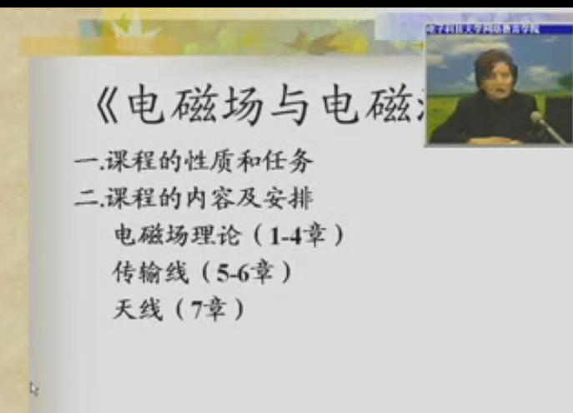

MOOC慕课在线课程地址，需要注册账号，在线学习，并且只有显示的是开课时间中才能学习，课程结束后，不能再打开相关的视频。

（北大）<https://www.icourse163.org/course/NJTU-1002535019>

（武大）<https://www.icourse163.org/course/WHU-1002084011>

（西北工业）<https://www.icourse163.org/course/NWPU-1002531018>

### 1.2 微波技术基础

1、第一套地址大学生自学网教学视频<http://v.dxsbb.com/dianqi/1806/>

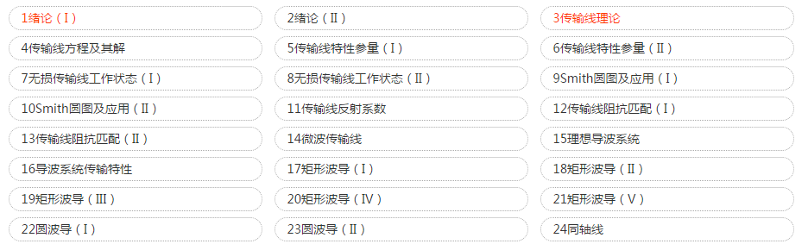

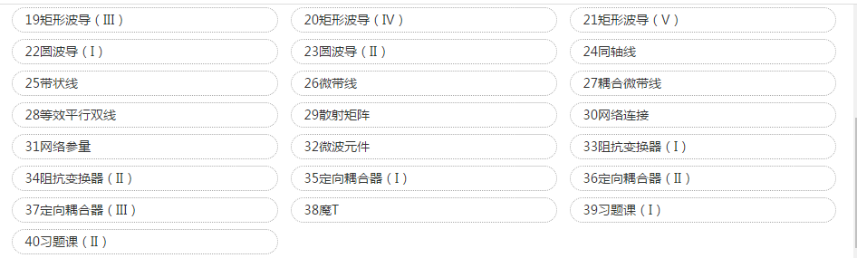

教学视频根据徐瑞敏，唐璞等编著的微波技术基础一书进行讲解

视频的教学方式是课堂教学视频 **【下载了优酷视频】**

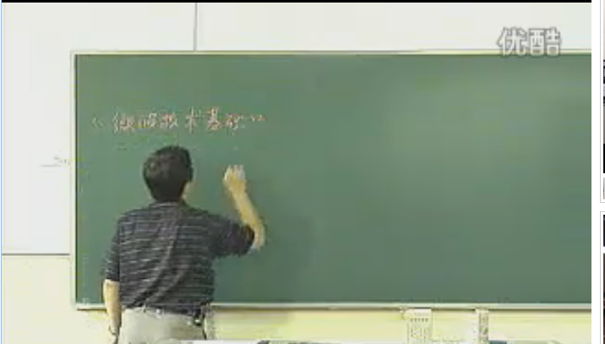

2、第二套微波技术基础教学视频地址<http://v.dxsbb.com/dianqi/432/>

学校：[西安电子科技大学](http://v.dxsbb.com/search.php?searchword=%E8%A5%BF%E5%AE%89%E7%94%B5%E5%AD%90%E7%A7%91%E6%8A%80%E5%A4%A7%E5%AD%A6)   类别：[电气电子](http://v.dxsbb.com/dianqi/)

时间：2014-03-15 12:16 教程简介：[微波技术](http://v.dxsbb.com/search.php?searchword=%E5%BE%AE%E6%B3%A2%E6%8A%80%E6%9C%AF) **【下载了优酷视频】**

这一套教学视频共有63讲，由梁洪昌老师主讲，教学视频仍然是课堂教学的方式呈现，这一套视频也是西安电子科技大学的精品课程之一，可以在学校的官网下载。

3、MOOC慕课在线学习模式，国家精品课程 。需要在开课的时间内，注册账号（也可以用QQ直接登录），在线学习。如果课程已经结束，无法观看学习视频。在课程期间可以观看已经上传的所有视频。

（北航）<https://www.icourse163.org/course/BUAA-1002534005>

（厦大）<https://www.icourse163.org/course/XMU-1001778008>

### 1.3 天线原理

Mooc（慕课）在线学习模式，国家精品课程课程，已经结束课程，可以通过QQ直接登录，也可注册相关账号进行学习。

（哈工大）<https://www.icourse163.org/course/HIT-1001515004?tid=1001839395>

这个课程虽然已经结束，但是上课的视频可以观看全部。

### 1.3 射频电路与天线

腾讯课堂，课程地址<https://ke.qq.com/course/210970>，直接在线观看即可，登录帐号直接用QQ或者微信。（华南理工开设）

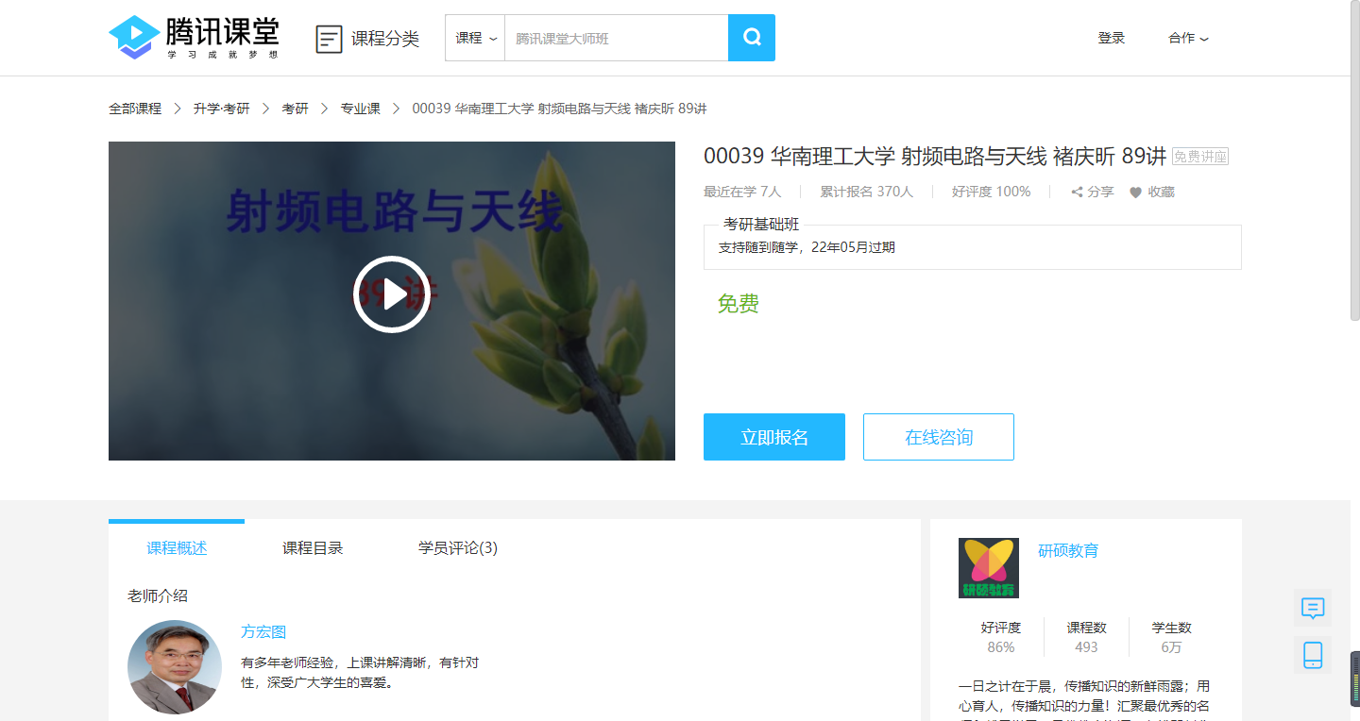

### 1.3 电磁学

腾讯课堂，课程地址<https://ke.qq.com/course/216299> （中科大）

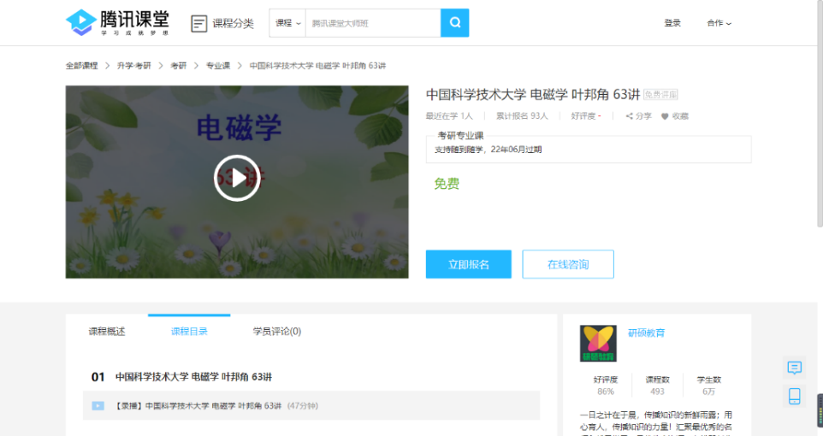

## 2 教学ppt

### 2.1 电磁场与电磁波

百度文库电磁场与电磁波理论ppt地址，分开了很多章节，比较齐全，但是需要下载券下载才行，直接在百度文库上面观看也可以。

<https://wenku.baidu.com/view/a38d8061a98271fe910ef994.html?sxts=1521169278678>

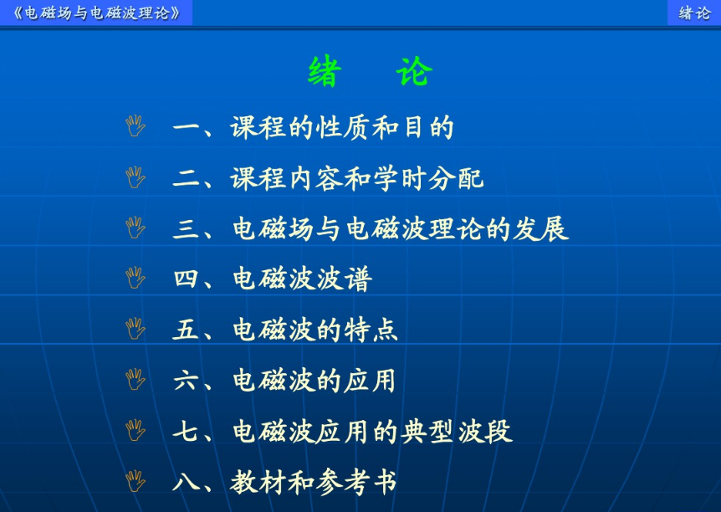

E书联盟，课件ppt地址

<https://max.book118.com/html/2015/0905/24688205.shtm>

这个网站里面的关于电磁场与电磁波的ppt也较多，可以在线观看ppt课件，但是大部分也是需要点券下载的。

CSDN教学ppt课件下载地址

<https://download.csdn.net/download/aiyue19890916/1465807>

网站里也有较多的ppt可供下载但是，依旧是需要花钱冲点券，并且不能在线观看ppt。

豆丁网，教学ppt课件下载地址

<http://www.docin.com/p-1113103725.html?docfrom=rrela>

道客巴巴，教学ppt课件下载地址

<http://www.doc88.com/p-4853475897569.html>

### 2.2 微波技术基础

百度文库

<https://wenku.baidu.com/view/2f2c18ff04a1b0717fd5ddc7.html>

CSDN

<https://download.csdn.net/download/hust_liukai/3090404?locationNum=7&fps=1>

道客巴巴

<http://www.doc88.com/p-5753448291431.html>

豆丁

<http://www.docin.com/p-79374191.html>

### 2.3 计算电磁学

百度文库

<https://wenku.baidu.com/view/46da813dad02de80d4d840f8.html?sxts=1521183209768>

道客巴巴

<http://www.doc88.com/p-291208696305.html>

豆丁网

<http://www.docin.com/p-223865799.html>

### 2.4 天线与电波传播

百度文库

<https://wenku.baidu.com/view/189039b651e79b8969022610.html?from=search>

道客巴巴

<http://www.doc88.com/p-99655119139.html>

豆丁网

<http://www.docin.com/p-46667833.html>

### 2.5 阵列信号处理与智能天线

几个位置找到的ppt的内容是一样的，就只粘贴一个网址

<https://wenku.baidu.com/view/46c1035ff242336c1fb95e10.html?from=search>

### 2.6 微波射频电路

百度文库 射频微波电路课程

<https://wenku.baidu.com/view/ab035e0ff46527d3250ce06f.html?from=search>

道客巴巴 中华大学无线微波射频电路

<http://www.doc88.com/p-880640098634.html>

豆丁 微波、射频电路设计

<http://jz.docin.com/p-48072487.html>

### 2.7 电磁兼容与信号完整性

暂时没有找到相关的ppt课件

### 2.8 遥感技术及应用

百度文库

<https://wenku.baidu.com/view/1fc724e1a98271fe900ef952.html?from=search>

道客巴巴

<http://www.doc88.com/p-5874401794810.html>

豆丁网

<http://www.docin.com/p-278669193.html>

### 2.9 雷达与信息对抗

只找到了信息对抗的课件ppt

百度文库

<https://wenku.baidu.com/view/1bef45d449649b6648d7476a.html?from=search>

道客巴巴 信息对抗与安全

<http://www.doc88.com/p-074807864951.html>

## 3 其他相关教学视频网站

里面并没有涉及到上面的这些课程，比较多的是一些公共课程，也都是英文的课程，如果没有翻译，看起来可能还有一点吃力。

1. merlot：网址<https://www.merlot.org/merlot/index.htm>

主要是一些小的片段材料，可以有一些碎片的信息进行学习：

需要进行注册，下面是它的主界面，以及我选择的一个课程的主界面的情况：

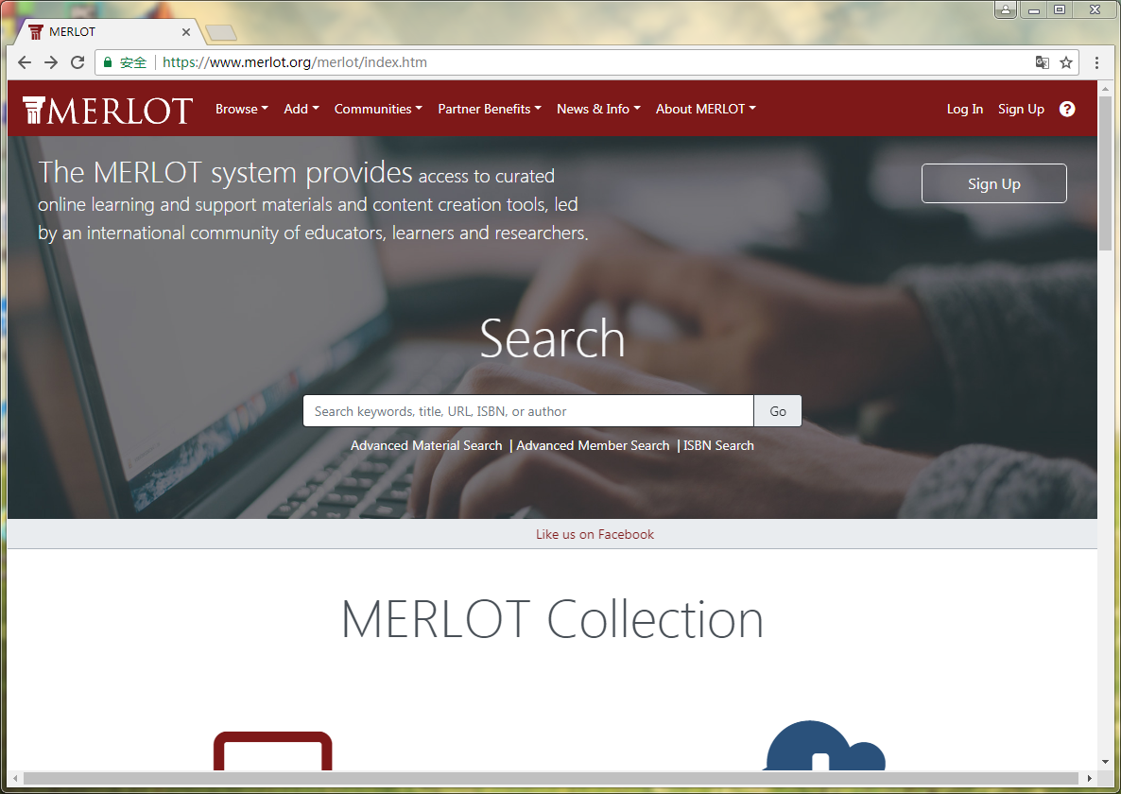

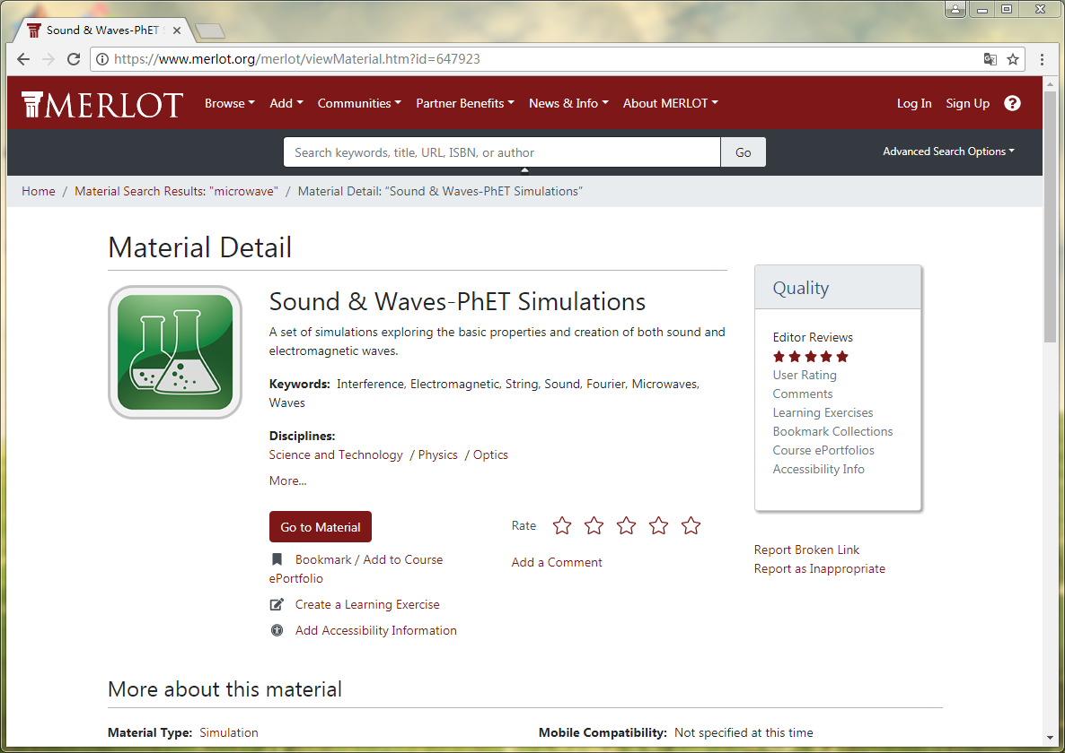

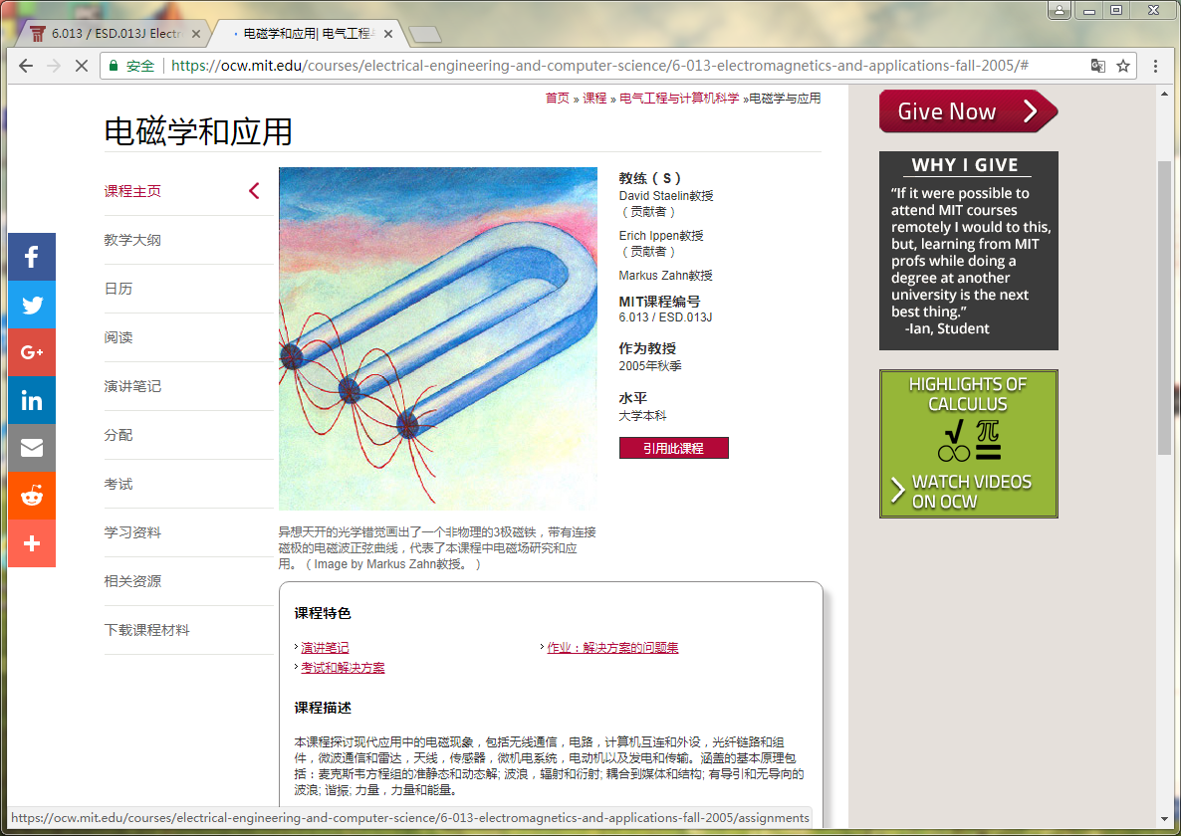

2.edX：网址<https://www.edx.org/>

edX是麻省理工和[哈佛大学](https://baike.sogou.com/v63134.htm)于2012年4月联手创建的大规模开放在线课堂平台。它免费给大众提供大学教育水平的在线课堂。

也需要进行注册，下面是它的主界面，以及我选择的一个课程的主界面的情况：



